

Voici une idée pour prier chez toi, seul ou avec ta famille : **réalise un coin prière …**

Ton Coin Prière

« Seigneur, apprends-nous à prier », demandaient ses disciples à Jésus….

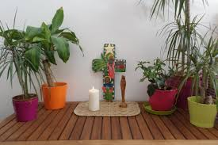

Dans un endroit calme (ta chambre par exemple), sur une table, ou sur une étagère pas trop haute, tu poses *une croix*, *une icône* ou *une belle image,* et *une Bible.*

*Tu peux ajouter une fleur, une bougie*, si tes parents sont d’accord…

Tu peux recopier soigneusement *une prière* et l’afficher.

Au fil des semaines, tu auras encore plein d’idées pour que ton coin prière t’aide …à prier !

**Envoie-nous une photo à l’adresse mail :** talmontsthilaire.catechese@diocese85.org

